
COLÉGIO EVANGÉLICO ALMEIDA BARROS
Data: ___/____/____
Professora: Letícia Aires
Aluno: _____________________

Lista de Exercícios – 2º ano

DISPERSÕES, SOLUÇÕES E SOLUBILIDADE

- Qual das misturas abaixo exemplifica uma dispersão coloidal:
- Soro fisiológico
- Ácido muriático
- Leite pasteurizado
- Água sanitária
- Álcool hidratado

- A diminuição da eficiência dos faróis de um automóvel na neblina está intimamente relacionada com:
- O movimento browniano
- A diálise
- O efeito Tyndall
- A eletroforese
- A adsorção de carga elétrica.

- A solubilidade da soda cáustica (NaOH) em água, em função da temperatura, é dada na tabela abaixo.

Temperatura (ºC) | 20 | 30 | 40 | 50
Solubilidade (g/100 g de H₂O) | 109 | 119 | 129 | 145

Considerando soluções de NaOH em 100g de água, é correto afirmar que:

- A 20ºC, uma solução com 120 g de NaOH é concentrada
- A 20ºC, uma solução com 80g de NaOH é diluída
- A 30ºC, uma solução com 11,9g de NaOH é concentrada
- A 30ºC, uma solução com 119g de NaOH é supersaturada
- A 40ºC, uma solução com 129g de NaOH é saturada.

- Suponhamos um sal cuja solubilidade é 12g por 100g de água a 50ºC. Conhecido o coeficiente de solubilidade marque verdadeiro ou falso:

( ) 200g de sal adicionados a 100g de água gera uma solução saturada e um corpo de fundo de massa igual a 80g a 50ºC.
( ) Em 300g de água podemos dissolver completamente 350g do sal a 50ºC.
( ) Se adicionarmos cuidadosamente 122g de sal em 100g de água a 50ºC, teremos uma solução supersaturada.
( ) Se adicionarmos 130g de sal a 50g de água a 50ºC, a maior parte do sal permanecerá no corpo de fundo.
( ) A temperatura não influi no coeficiente de solubilidade do sal.

- Em uma solução saturada temos:
- Pouco soluto em relação ao solvente
- Quantidade de soluto e solvente são equivalentes
- Proporção: solvente/soluto igual a unidade
- A quantidade máxima de soluto dissolvida sendo uma solução estável.
- Sempre o corpo de fundo ou de chão.

- Em uma solução aquosa iônica, o soluto forma com as moléculas do solvente um sistema:
- Homogêneo, condutor de corrente elétrica.
- Homogêneo, separável por filtração.
- Homogêneo, cujos constituintes separam-se por filtração.
- Heterogêneo, coloidal.
- Heterogêneo, não condutor de corrente elétrica.

- Observe o gráfico com atenção e responda
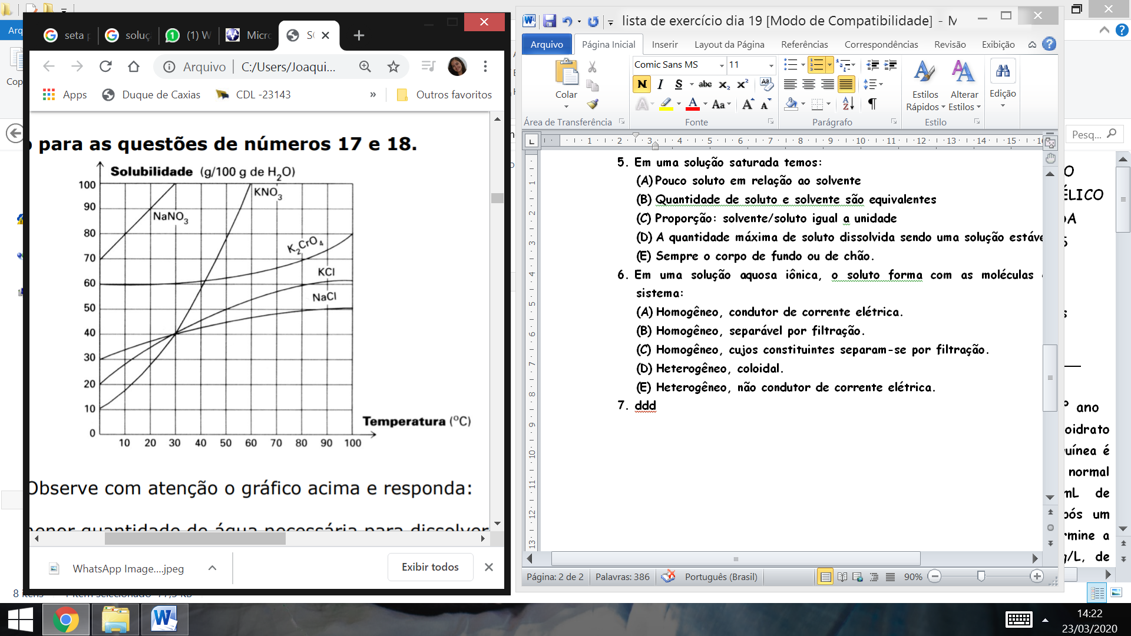
- Qual a menor quentidade de água necessária para dissolver 72g de KCl a 30ºC?
- Qual solução apresenta maior massa de soluto em 100g de água a 25ºC?

- Qual solução apresenta maior massa de soluto em 100g de água a 50ºC?

- Qual solução apresenta maior massa de soluto em 100g de água a 100ºC?

- Sabendo-se que o coeficiente de solubilidade do KNO₃ a 10º C é igual a 22g de KNO₃ por 100 g de H₂O, qual será a massa de KNO₃ contida em 500 gramas de solução saturada?

- A partir do gráfico assinale a alternativa falsa:
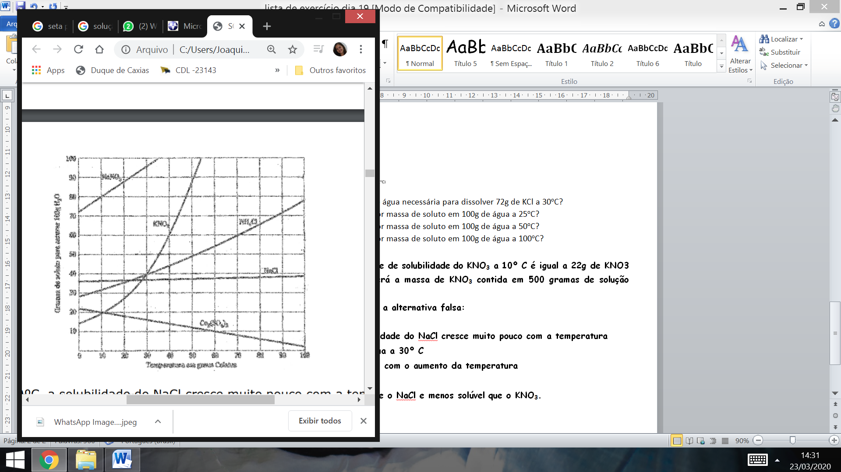
- Na faixa de 0 a 100º C, a solubilidade do NaCl cresce muito pouco com a temperatura
- 80g de KNO₃ saturam 200g de água a 30º C
- A solubilidade do Ce₂(SO₄)₃ diminui com o aumento da temperatura
- NaNO₃ é o menos solúvel a 20º C.
- A 40ºC, o NH₄Cl é mais solúvel que o NaCl e menos solúvel que o KNO₃.

CONCENTRAÇÃO

- O brometo de potássio (KBr) é um sólido cristalino branco bastante solúvel em água. Qual seria a o volume necessário para preparar uma solução que contenha 9,52g cuja concentração é 11,9 g/L?

- No rótulo do frasco de laboratório lê-se: NaOH_{(aq)} C = 60g/dm³ . Responda as questões a seguir:
- Qual é o solvente e qual é o soluto?
- Qual é a massa de soluto em 500 cm³ dessa solução?
- Que volume de solução, em mL, contém 15g de soluto?

- Qual a massa de açúcar ingerida por uma pessoa ao beber um copo de 250 mL de limonada na qual o açúcar está presente na concentração de 80 g/L?

- Uma solução de densidade igual a 1,2 g/mL é formada pela dissolução de 10g de um sal em 290g de H₂O. Calcule, em g/mL, a concentração desse sal. (Cuidado, pois o cálculo da densidade da solução e o cálculo da concentração comum da solução envolvem fórmulas diferentes)

- Qual será a massa, em grama, de soluto adicionado a 25 kg de álcool etílico, para obter-se uma solução de título no mínimo de 0,1?

- Uma solução foi preparada pela dissolução de 40g de açúcar em 960g de água. Determine seu título e sua porcentagem em massa.

- O cientista Linus Pauling foi um grande defensor do uso do ácido ascórbico (vitamina C), de fórmula molecular C₆H₈O₆. Segundo ele, essa vitamina protegia contra resfriados e até mesmo contra o câncer. A vitamina C pode ser encontrada facilmente em farmácias na forma de comprimidos efervescentes, cada um contém 1g de ácido ascórbico, que, de acordo com a posologia, deve ser dissolvido em um copo com água (aproximadamente 200mL). Com as informações calcule:
- A quantidade de matéria do ácido ascórbico em 200 mL de solução
- A concentração comum
- A concentração molar

- Foram adicionados 3,42g de C12H22O11 em água, originando uma solução de 500mL. Com base nessas informações, responda:
- Qual o valor da massa do soluto?
- Qual o valor da massa molar do soluto?
- Qual o volume da solução em litros?
- Qual o valor da concentração da solução em mol/L?

- Determine a massa em gramas de KOH necessária para preparar 2 L de solução 0,25 mol/L.

- Determine a concentração em g/L dos íons Fe³⁺ e SO₄²⁻ presentes em uma solução aquosa de 0,01 mol/L de Fe₂(SO₄)₃

- Uma solução aquosa de ácido clorídrico (HCl), utilizada para análise em laboratório, apresenta densidade 1190 g/L e título 36%. Determine a sua concentração comum.

